OBJAVA ZA MEDIJE

U HRVATSKOJ AKADEMIJI ZNANOSTI I UMJETNOSTI OTVOREN 4. E-KONGRES NOVOSTI U DIJABETESU I NEUROENDOKRINE NEOPLAZME

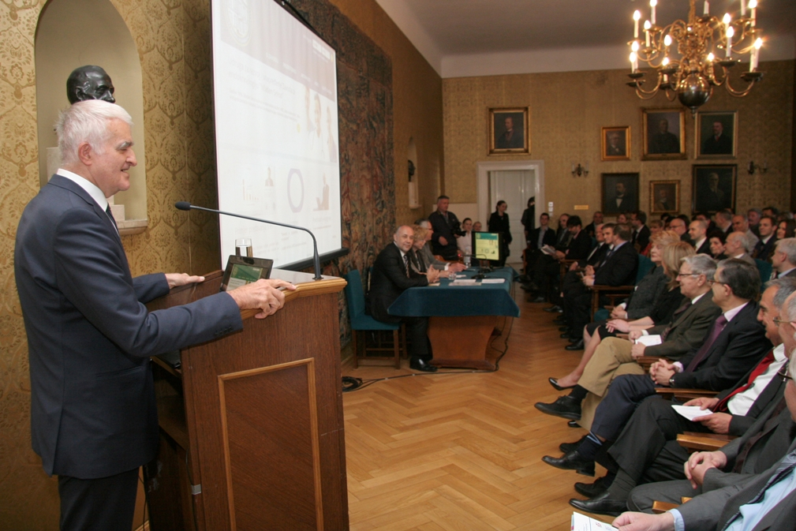

Zagreb, 10. travnja 2015. – U palači Hrvatske akademije znanosti i umjetnosti u petak 10. travnja otvoren je 4. e-kongres Novosti u dijabetesu i neuroendokrine neoplazme koji su organizali HAZU, Zavod za endokrinologiju, dijabetes i bolesti metabolizma „Mladen Sekso“ i Hrvatsko društvo za endokrinološku onkologiju. Osim stručnjaka iz Hrvatske, u e-kongres su bili uključeni i stručnjaci iz Srbije, Slovenije, Bosne i Hercegovine i Crne Gore pa se e-kongres mogao pratiti i u tim zemljama. Kongres je otvorio predsjednik HAZU akademik Zvonko Kusić koji je istaknuo važnost djelovanja Zavoda za endokrinologiju, dijabetes i bolesti metabolizma u Kliničkoj bolnici Sestre milosrdnice koji je 1959. osnovao Mladen Sekso i koji je stekao europsku i svjetsku reputaciju. Podsjetio je i da je u okrilju te bolnice nastao i Medicinski fakultet Sveučilišta u Zagrebu i većina hrvatskih klinika. Do sada su održana već tri e-kongresa iz endokrinologije i dijabetologije i prema riječima akademika Kusića, to je bio značajan iskorak koji je promijenio paradigmu cjeloživotnog obrazovanja liječnika koja se do tada temeljila na klasičnim kongresima. „Time je prestao monopol na znanje pa i liječnici u manjim mjestima imaju mogućnost edukacije“, kazao je akademik Kusić.
Na otvorenju e-kongresa govorio je i rektor Sveučilišta u Zagrebu prof. dr. sc. Damir Boras koji je podsjetio na početke e-obrazovanja u sklopu Sveučilišta, u čemu je i osobno sudjelovao, i poručio da su e-kongresi iznimno važni u transferu znanja.
Prethodna tri e-kongresa naišla su na vrlo dobar odaziv kod liječnika obiteljske medicine, specijalista internista, subspecijalista endokrinologa-dijabetologa i ostalih liječnika. Oko 700 sudionika je do sada odslušalo barem jedan e-kongres, što ovaj projekt svrstava na sam vrh trajne medicinske edukacije u Hrvatskoj. Ovogodišnji kongres podijeljen je u dvije sekcije: Novosti u dijabetesu, s obzirom na epidemiju šećerne bolesti u Hrvatskoj i svijetu te brojne novosti u liječenju, te Neuroendokrine neoplazme koja je posvećena neuroendokrinim tumorima. Incidencija neuroendokrinih tumora je značajno niža u Hrvatskoj u odnosu na gospodarski razvijenije zemlje Europske unije, a jedan od razloga je i manjkavo znanje i svijest o ovom području. Stoga je cilj ovogodišnjeg e-kongresa podići svijest o neuroendokrinim tumorima te educirati liječnike brojnih specijalnosti o dijagnostici i liječenju ovih tumora.
Marijan Lipovac
Ured za odnose s javnošću i medije HAZU

